Общая физика. Введение
Занятие 1

План
1. Предмет физики. Материя
2. Виды движения и разделы курса физики
3. Методы физических исследований
4. Модели (упрощения)
5. Физические величины. Измерения. Размерности
6. Пространственные масштабы и временные интервалы в природе
7. Задача кинематики. Система отсчёта
8. Связь физики с другими дисциплинами
9. Факты из истории физики

- Физика изучает наиболее общие свойства и формы движения материи.
Физика позволяет получить научное представление об окружающем мире, то есть сформировать научное мировоззрение. Физика – базовая дисциплина для общеинженерных дисциплин. Изучение физики формирует творческое инженерное мышление.
Хорошо изучены две формы существования материи: вещество и поле. Однако они составляют малую часть нашей Вселенной. Тёмная энергия и тёмное вещество, составляющие более 90% Вселенной, – формы материи, совершенно пока неизученные, оставим за рамками нашего курса.
Вещество состоит из молекул, молекулы – из атомов, те – из элементарных частиц. Частицы обладают массой, зарядом, другими характеристиками.
Поле можно представить как взаимодействие между частицами. Частицы взаимодействуют посредством полей. Например, любая масса создаёт гравитационное поле, действующее на другую массу. Электромагнитное поле создаётся любой заряженной частицей и действует на другую заряженную частицу. Электромагнитное поле может существовать и без породивших его частиц.
Характеристики вещества (частиц): ограниченность в пространстве, дискретность. Характеристики полей: непрерывность, неограниченность в пространстве.
Но непреодолимой грани между веществом и полем нет, так как:
- Поле и частицы могут превращаться друг в друга:
$e^{−}+e^{+}→2γ$; (1.1)
$γ+X→e^{−}+e^{+}+X$; (1.2)
- частицы взаимодействуют посредством полей;
- частицы обладают волновыми свойствами, а поля – квантуются, то есть в природе имеет место корпускулярно-волновой дуализм.

- Под движением понимаем любое изменение состояния. К видам движения, например, относятся: механическое перемещение, тепловое движение, химические явления, биологическое и социальное движения.
Физика изучает лишь некоторые из видов движения: механическое, тепловое движение, электромагнитные явления, волновые явления, оптические явления, внутриатомные процессы, внутриядерные явления. В соответствии с этим курс физики делится на разделы:
механика;
молекулярная и статистическая физика;
термодинамика;
электромагнетизм;
колебания и волны;
оптика; квантовая механика и атомная физика;
физика ядра и элементарных частиц.

- Методы физических исследований: исторически первый метод – наблюдение явления (1) в естественных условиях. Эксперимент (2) – при этом явление должно воспроизводиться в строго контролируемых условиях. На основе теоретического мышления (3), обобщающего результаты опытов, создаётся гипотеза (4) – предположение, объясняющее явление и требующее проверки. Гипотеза, выдержавшая экспериментальную проверку, превращается в теорию (5). Теория – система основных идей, обобщающих опытные данные; она даёт объяснение целому ряду явлений с единой точки зрения.
Физические законы могут быть фундаментальными (точными) или приблизительными. Пример: все законы сохранения (энергии, импульса, заряда) – фундаментальные. Закон Гука – приблизительный (только для малых деформаций). Для таких законов нужно знать границы их применимости. Законы Ньютона, например, выполняются для макротел, движущихся со скоростями много меньше скорости света ($v\text{<<}c$).

- В любой науке, в том числе в физике, используются модели, то есть упрощения, для описания каких-либо явлений. Для простоты описания пренебрегают некоторыми свойствами объекта (явления), если это можно сделать, не внося в описание больших ошибок.
Примеры: материальная точка – тело, размерами которого можно пренебречь в данных условиях. Абсолютно твёрдое тело – тело, деформациями которого можно пренебречь в данных условиях. При изучении любого явления выделяют мысленно те тела, которые играют наибольшую роль в данном явлении – такая выделенная совокупность тел называется системой (системой тел).
- Физика – экспериментальная наука, и опыт в ней – критерий истинности теории. Результаты опытных наблюдений обобщаются в виде законов, связывающих физические величины между собой.
Измерение физической величины – это её сравнение с однородной величиной, принятой за единицу. Поскольку физические величины связаны между собой некоторыми законами или определениями, то не все они являются независимыми. Оказывается, достаточно выделить 7 основных единиц; остальные будут выражаться через них. В Международной системе единиц СИ (Система Интернациональная) основными единицами являются: длина, время, масса, сила тока, температура, сила света, количество вещества (табл.1.1).

Таблица 1.1. Основные единицы измерения

Величина | Обозначение  величины | Размерность | Наименование | Обозначение  единицы
Длина | l | L | метр | м
Время | t | T | секунда | с
Масса | m | M | килограмм | кг
Сила тока | I | I | ампер | А
Термодинамическая температура | T | Θ | кельвин | К
Сила света | J | J | кандела | кд
Количество вещества | ν | N | моль | моль

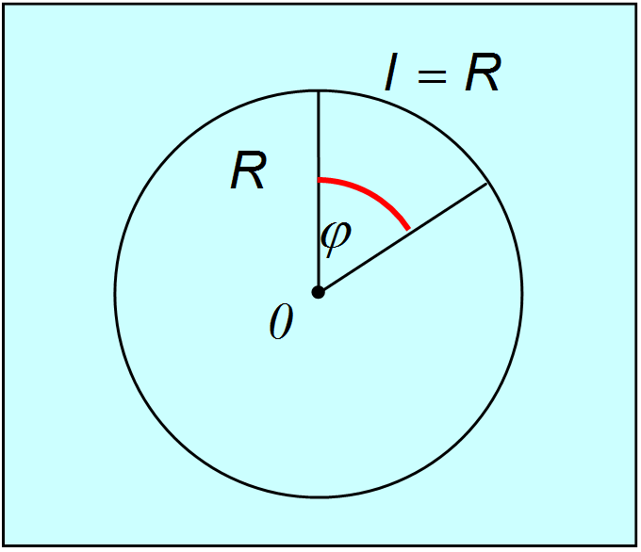
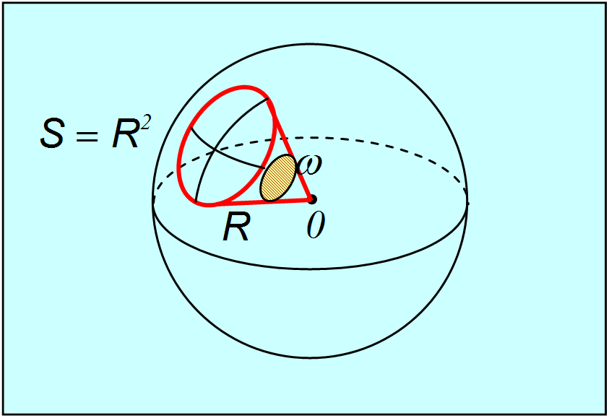
К дополнительным единицам относятся единица измерения плоского угла – радиан и телесного угла – стерадиан (рис.1.1.и 1.2). Единицы измерения всех остальных физических величин можно выразить через основные единицы. Так, например, размерность ускорения равна $[{\text{MT}}^{\text{-2}}]$, или $[a]=\frac{м}{с^{2}}$. Это вытекает из определения ускорения. Размерность силы можно получить из второго закона Ньютона:
Рис.1.1
Рис.1.2
$[F]=[a]⋅[m]=\frac{\text{кг}⋅м}{с^{2}}$.
Выбор основных единиц более-менее условен. Так, эталоном метра было расстояние между двумя штрихами на стержне из платинового сплава, хранящемся в Международном бюро мер и весов в Париже. Этой точности изготовления эталона оказалось недостаточно. Сейчас за эталон метра считается расстояние, которое проходит свет в вакууме за время, равное $\frac{1}{\text{299792458}}с$. По существу, это значит, что основная единица теперь не метр, а скорость.

Правая и левая части любого равенства (физического закона, формулы) должны иметь одинаковую размерность; в этом состоит метод размерностей, помогающий выявить ошибки в процессе решения задач.

- О пространственных масштабах и временных интервалах в природе:
http://online.mephi.ru/courses/physics/osnovi_mehaniki/data/lecture/1/p2.html;
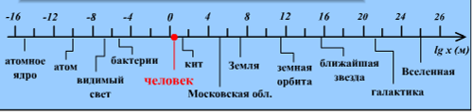
а также см. рис. 1.3, 1.4 и 1.5. Весь доступный нашим наблюдениям мир заключен в интервале от 10²⁶ м (радиус видимой части Вселенной) до 10⁻¹⁸ м (расстояния, «прощупываемые» в современных экспериментах с элементарными частицами).
Рис.1.3
Самое большое время, о котором мы можем получить какие-то сведения — это время существования видимой части Вселенной. По современным представлениям она родилась в результате так называемого Большого Взрыва примерно 14 млрд. лет тому назад (6 • 10¹⁷ с). Наименьшие времена (10⁻²⁶ с), с которыми мы сталкиваемся, по порядку величины соответствуют времени, за которое свет проходит самые малые расстояния, доступные сейчас для изучения.
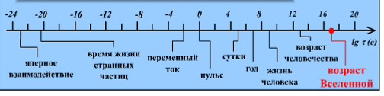
Рис.1.4

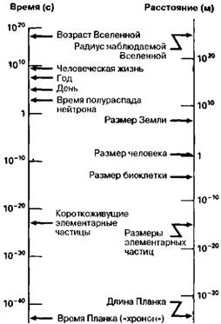
Рис.1.5

- Первый раздел, традиционно изучаемый в курсе физики, это кинематика, один из разделов механики. Задача кинематики – описание движения тела. Кинематика изучает простейший вид движения – механическое перемещение тел в пространстве. При описании движения необходимо указать, относительно чего движется тело. Положение тела можно указать только по отношению его к другим телам – телам отсчёта. С телами отсчёта связывают систему координат. Простейшая система координат – прямоугольная декартова система.
Любое движение происходит во времени, поэтому необходимы часы – способ отсчёта времени, основанный, например, на каких-то периодических процессах.
Системой отсчёта называется совокупность системы координат, привязанной к телам отсчёта, и часов.

- Физика оказывает огромное влияние на различные отрасли науки, техники, производства.
Астрономия. На протяжении тысячелетий астрономы получали только ту информацию о небесных явлениях, которую им приносил свет. Три десятилетия тому назад благодаря развитию радиофизики возникла радиоастрономия, необычайно расширившая наши представления о Вселенной. Она помогла узнать о существовании многих космических объектов, о которых ранее не было известно. Огромный поток научной информации приносят из космоса другие виды электромагнитного излучения, которые не достигают поверхности Земли, поглощаясь в ее атмосфере. С выходом человека в космическое пространство родились новые разделы астрономии: ультрафиолетовая и инфракрасная астрономия, рентгеновская и гамма-астрономия. Создание нейтринной астрономии стало возможным только благодаря успехам физики атомных ядер и элементарных частиц.
Энергетика. Революция в энергетике вызвана возникновением атомной энергетики. Тепловые электростанции оказывают неустранимое опасное воздействие на окружающую среду, выбрасывая углекислый газ. В то же время атомные электростанции при должном уровне контроля могут быть безопасны. Термоядерные электростанции в будущем навсегда избавят человечество от заботы об источниках энергии.
Информатика. Физика вносит решающий вклад в создание современной вычислительной техники, представляющей собой материальную основу информатики. Все поколения электронных вычислительных машин (на вакуумных лампах, полупроводниках и интегральных схемах) созданные до наших дней, родилась в современных лабораториях. Современная физика открывает новые перспективы для дальнейшей миниатюризации, увеличения быстродействия и надежности вычислительных машин. Применение лазеров и развивающейся на их основе голографии таит в себе огромные резервы для совершенствования вычислительной техники.
Другие естественные науки. Физика глубочайшими корнями вросла в астрономию, геологию, химию, биологию и другие естественные науки. Образовался ряд пограничных дисциплин: астрофизика, геофизика, биофизика, физическая химия. Физические методы исследования получили решающее значение для всех естественных наук. Электронный микроскоп на несколько порядков повысил возможности различения деталей объектов, позволив наблюдать отдельные молекулы. С помощью рентгеноструктурного анализа изучаются не только кристаллы, но и сложнейшие биологические структуры, например, структура молекул ДНК, являющихся носителями наследственного кода. Возникновение молекулярной биологии и генетики было бы невозможно без физики.

- Динамика изучает взаимодействие тел и его влияние на механическое движение. Классическая динамика была создана Ньютоном в 17-м веке. В основе динамики лежат законы, являющиеся обобщением большого количества опытных данных. Эти законы теоретически не доказываются; это – постулаты. В начале 20-го века появились опыты, не объяснимые законами Ньютона, и это привело к построению новой теории – теории относительности (Эйнштейн).
Ещё один факт из истории физики – это борьба волнового и корпускулярного подхода для описания световых явлений, приведшая к представлениям об универсальности корпускулярно-волнового дуализма и появлению квантовой механики (Шрёдингер, Планк, де Бройль, Гейзенберг). Создание новых теорий не означает, что Ньютоновская механика неверна. Новые теории включают классическую (Ньютоновскую) физику как частный, предельный, случай для малых скоростей $v\text{<<}c$ и макротел. Развитие науки не перечеркнуло классическую механику, а показало лишь её ограниченную применимость.

